潮州、汕头、南澳岛 双飞4晚5日游行程单
《嘿 潮 汕》
产品编号 | 西北新锐17297339561 | 出发地 | 浙江省-绍兴市 | 目的地 | 广东省-潮州市
行程天数 | 5 | 去程交通 | 飞机 | 返程交通 | 飞机
参考航班 | 无
产品亮点 | ☆升级1晚南澳岛海景酒店--海泉湾酒店海景房。
产品介绍 | ☆特色民俗之舞、为中华而战：英歌舞  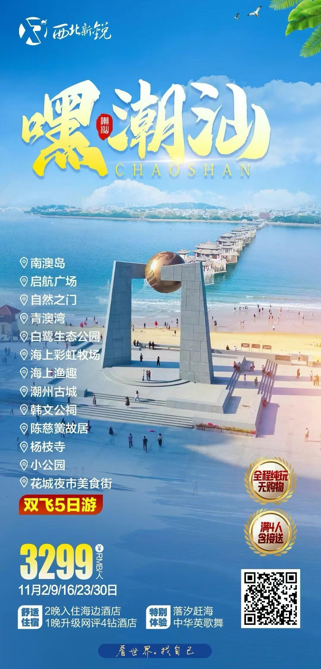
行程安排
行程详情
费用说明
费用包含 | 交通 全程保证每人一正座 浙江-潮汕往返机票经济舱
费用不包含 | 1、个人消费。
其他说明
预订须知 | 2-12周岁儿童：含机票、当地车位费、导游服务费，其余自理。
温馨提示 | 广东省地处中国大陆最南部。东邻福建，北接江西、湖南，西连广西，南临南海，珠江口东西两侧分别与香港、澳门特别行政区接壤，西南部雷州半岛隔琼州海峡与海南省相望。全境位于北纬20°13′～25°31′和东经109°39′～117°19′之间。东起南澳县南澎列岛的赤仔屿，西至雷州市纪家镇的良坡村，东西跨度约800公里；北自乐昌县白石乡上坳村，南至徐闻县角尾乡灯楼角，跨度约600公里。北回归线从南澳—从化—封开一线横贯广东。全省陆地面积为17.98万平方公里，约占全国陆地面积的1.87%；其中岛屿面积1592.7平方公里，约占全省陆地面积的0.89%。全省沿海共有面积500平方米以上的岛屿759个，数量仅次于浙江、福建两省，居全国第三位。另有明礁和干出礁1631个。全省大陆岸线长3368.1公里，居全国第一位。按照《联合国海洋公约》关于领海、大陆架及专属经济区归沿岸国家管辖的规定，全省海域总面积41.9万平方公里。
退改规则 | 为了增强游客安全意识，普及旅游安全基本常识，使游客参加活动的计划圆满、愉快、顺利地完成，提示内容如下：
保险信息 | 在潮汕旅行有哪些要注意的？

